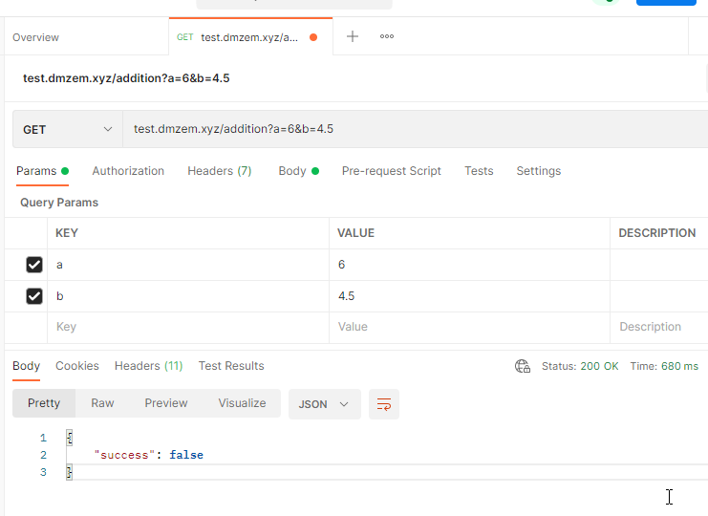

Программа не принимает дроби. В любую функцию.

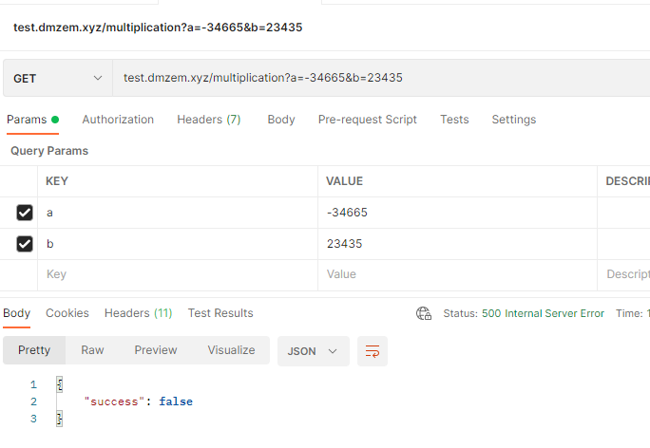

Переменная «а» не принимается, как отрицательное число. Ошибка 500.

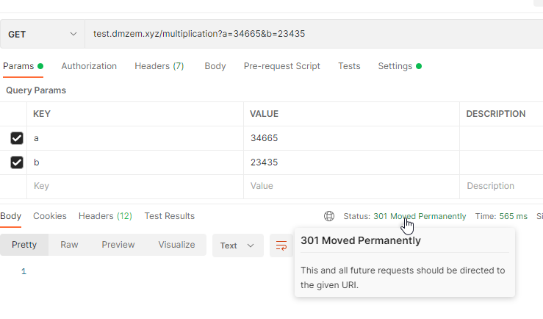

Я не знаю, что это.

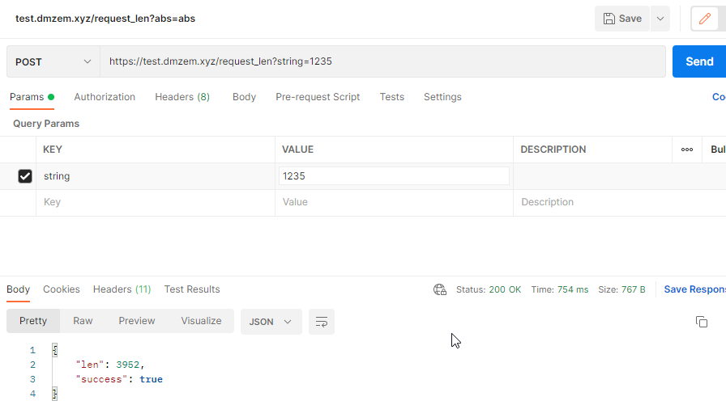

Должен выводить длину запроса, а выводит бред.

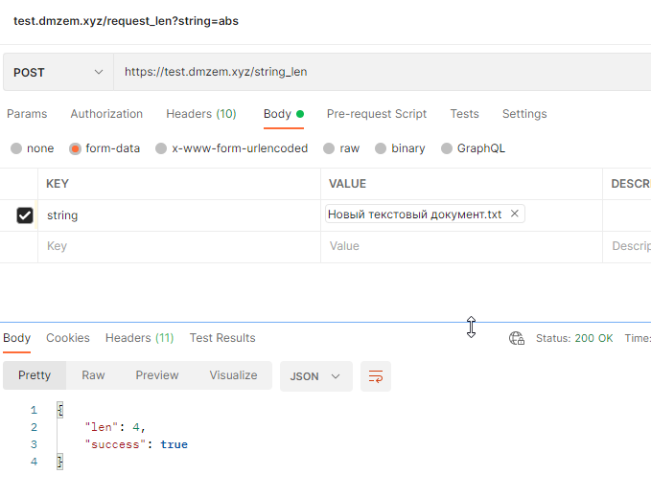

Не работает с текстовым файлом.